Тема Регулировка машин для основной и глубокой обработки почвы.
Цель работы: Изучение основных регулировок машин для основной и глубокой обработки почвы.
Порядок выполнения темы:
- . Ознакомиться с устройством и технологическими регулировками имеющихся на кафедре
машин для основной и глубокой обработки почвы;
- Сделать краткие записи по приведѐнным ниже вопросам, используя учебные и методические пособия, плакаты и проспекты новой техники.

Общие сведения
К орудиям основной обработки почвы относятся:
  - плуги общего назначения;
  - культиваторы – плоскорезы для безотвальной вспашки по методу Т.С. Мальцева;
  - ·орудия специального назначения - плуги для горных склонов и каменистых почв, кустарниково-болотные, ярусные, лесные, дисковые, фрезы для обработки почвы на осушенных болотах и др.
Тракторные плуги классифицируют по следующим признакам:
- по назначению – общего назначения и специальные;
- по числу корпусов – одно-, двух-, трѐх-, …девятикорпусные;
- по форме отвала корпуса – с культурными отвалами (плуги общего назначения, лемешные лущильники), решетчатыми (для работы на влажных почвах), полувинтовые и винтовые (для вспашки залежных земель);
- по способу соединения с трактором – прицепные, полунавесные и навесные. Выполняют вспашку на глубину 20…35 см после предшествующей культуры плугом с оборотом почвенного пласта и последующим его рыхлением. Почву, подверженную ветровой эрозии, рыхлят без оборота пласта на глубину 25…40 см.
При этом корпус – основной рабочий орган плуга. В его состав (рис. 1) входят: стойка 1 с башмаком 2, на которой закреплены лемех 4, отвал 5 и полевая доска 3. Рабочими частями корпуса плуга являются лемех и отвал, а служебными – полевая доска и стойка.
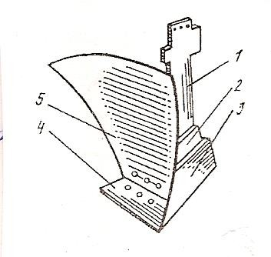
Лемех подрезает пласт почвы и направляет на отвал. Он воспринимает большое давление пласта и быстро изнашивается: теряет первоначальную форму и затупляется, это может привести к нарушению технологического процесса вспашки. Кроме того, по мере затупления лемеха возрастают тяговое сопротивление плуга и расход топлива.

Рис. 1 – Корпус отвального культурного плуга:
1–стойка; 2 – башмак; 3– полевая доска; 4 – лемех; 5 – отвал.

Существуют различные формы и конструкции лемехов. Трапецеидальный лемех (рис. 2, а) применяют для вспашки лѐгких по гранулометрическому составу почв. Он наиболее прост в изготовлении по сравнению с другими, но быстро изнашивается. Долотообразный лемех (рис. 2, б) служит для вспашки средних и тяжѐлых по гранулометрическому составу почв. Он имеет вытянутый носок в виде долота, который обеспечивает устойчивую работу всего корпуса и уменьшает износ режущей части.

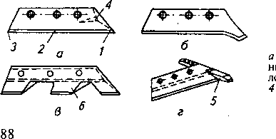

а – трапецеидальный; б – долотообразный; в – зубчатый; г – с выдвижным долотом.
Рис. 2 – Лемехи плугов:
1 – носок; 2 – лезвие; 3 – пятка; 4 – магазин; 5 – долото; 6 – зуб.
Зубчатый лемех (рис. 2, в) применяют при вспашке пересохших почв. У него вырезана половина лезвия, благодаря чему он одной частью подрезает пласт, а другой – отрывает. Так как во втором случае требуется меньше усилия, то тяговое сопротивление при работе агрегата снижается. Лемех с выдвижным долотом (рис. 2, г) состоит из собственно лемеха и выдвижного долота, изготовленного из стальной полосы. Его рекомендуется использовать при работе на средних и плотных почвах, засорѐнных камнями.
Отвал отрезает пласт от стенки борозды, деформирует его, сдвигает в сторону и оборачивает верхним слоем вниз. По форме рабочей поверхности различают отвалы цилиндрические, культурные, полувинтовые и винтовые.
Цилиндрический отвал применяют на предплужниках. Его рабочая поверхность представляет собой часть цилиндра. Такая отвальная поверхность не годится для основных корпусов из-за недостаточного крошения и оборота ими пласта почвы.
Культурный отвал чаще всего устанавливают на плугах общего назначения (ПЛН-5-35, ПЛП-6-35 и др.). Он хорошо сочетается с предплужником. Полувинтовые и винтовые отвалы обычно крепят на специальных плугах.
Для придания отвалам достаточной прочности их изготовляют двух- и трехслойными. Твѐрдые наружные поверхности обеспечивают достаточную износостойкость, а мягкий внутренний слой придаѐт прочность – устойчивость от изгибающего момента и ударов почвы.
Полевая доска обеспечивает устойчивый ход корпуса, разгружает стойку от боковых усилий, предупреждает осыпание стенки борозды. Полевой доской корпус опирается на стенку борозды, поэтому она испытывает большие усилия и сильно истирается, особенно у заднего корпуса. Еѐ крепят к стойке с тыльной стороны под углом 2…3° к стенке борозды. Иногда у заднего корпуса устанавливают удлиненную полевую доску или к концу доски крепят сменную пятку.
Отвал, лемех и полевую доску плотно крепят к стойке болтами с потайными головками. Стойки корпусов представляют собой литые, штампованные или сварно-штампованные детали, в нижних частях которых расположено седло (башмак), по форме соответствующее прикрепляемым к нему поверхностям лемеха и отвала.
Пятикорпусный навесной плуг ПЛН-5-35 предназначен для вспашки почв с удельным сопротивлением до 0,09 МПа, не засоренных камнями, на глубину до 30 см. Агрегатируют с тракторами типа Т-150, Т-150К. Плуг состоит из рабочих и вспомогательных органов. Рабочие органы (рис. 3) – корпус 2, предплужник 1 и плоский нож (на рис. не показан). Вспомогательные органы – рама с прицепным или навесным устройством, опорное колесо 7, механизм заглубления и выглубления корпусов.

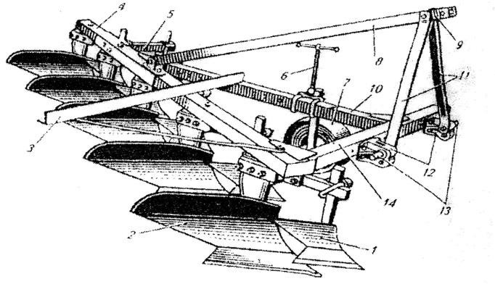
Рис. – 3 Плуг ПЛН-5-35:
1 – предплужник; 2 – корпус; 3 – прицепка для борон; 4- главная балка; 5 – кронштейн дискового ножа; 6 – винт регулирования глубины вспашки; 7 – опорное колесо; 8 – раскос; 9 – присоединительная проушина; 10 – продольная балка; 11 – подкосы навески; 12 – кронштейны присоединительных пальцев; 13– присоединительные пальцы; 14 – поперечная балка.
Предплужник устанавливают впереди каждого корпуса плуга так, чтобы он снимал 8…12 см верхнего слоя почвы. Снятый пласт шириной, равной 2/3 ширины захвата корпуса плуга, укладывается предплужником на дно борозды позади идущего корпуса. Предплужник состоит из лемеха, отвала и стойки.
Ножи служат для отрезания пласта в вертикальной плоскости с целью получения гладкой стенки и чистого дна последней борозды. Применяют ножи трѐх типов: дисковые, черенковые и плоские с опорной лыжей.
Дисковый нож (рис. 4, а) устанавливают на тракторных плугах общего назначения и некоторых специальных, предназначенных для вспашки связных почв, не содержащих крупных включений (камней и древесных остатков). Он представляет собой стальной диск толщиной 4 мм и диаметром 390 мм, свободно вращающийся на подшипниках качения. Для лучшей устойчивости хода лезвие диска затачивают с двух сторон.
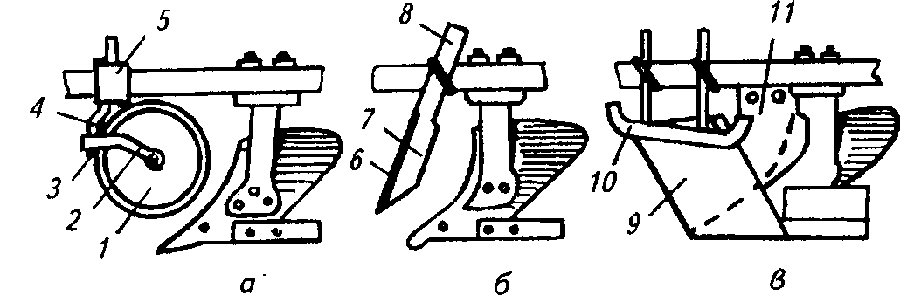
Черенковый нож (рис. 4, б) применяют на плугах специального назначения: плантажных, ярусных, лесных и др. Он разрезает пласты и мелкие корни, а крупные корни и древесные остатки выворачивает на поверхность. Толщина лезвия – не более 0,5 мм, угол заточки 10…15°. Нож прост по конструкции и достаточно прочен, однако хуже дискового перерезает растения и пожнивные остатки, чаще забивается, кроме того, оказывает большее сопротивление при движении машины.
Рис. 4 – Ножи плуга:
а – корпус плуга с дисковым ножом; б – корпус плуга с черенковым ножом; в – корпус болотного плуга с плоским ножом и опорной лыжей.
1 – диск; 2 – вилка; 3 – корончатая гайка; 4 – ось; 5 – накладка; 6 – лезвие черенкового ножа; 7 – спинка; 8 – черенок; 9 – плоский нож; 10 – лыжа; 11 – опорная пластина.
Плоский нож с опорной лыжей (рис. 4, в) устанавливают на кустарниково-болотных плугах.
Рама служит для крепления всех рабочих органов плуга, а также для приложения тягового усилия. У плуга ПЛН-5-35 рама плоская, сваренная из пустотелых балок: главной 4, продольной 10 и поперечной прямоугольного профиля 14. К главной балке приварены угольники для крепления стоек корпусов и кронштейнов предплужника. Вынос предплужника относительно корпуса регулируют перемещением хомута по

кронштейну, а глубину его хода – перемещением стойки по высоте. Дисковый нож закреплѐн на кронштейне 5. Рама плуга во время работы опирается на колесо 7, положение которого по высоте можно изменять винтовым механизмом 6. Так регулируют глубину вспашки.
Производительность плуга 0,87…1,75 га/ч при скорости движения агрегата до 10 км/ч, масса 800 кг.
Навесные плуги ПЛН-3-35, ПЛН-4-35, ПЛН-8-40 и другие, выпускаемые промышленностью, различаются числом корпусов и шириной захвата.
Плуги для гладкой вспашки предназначены для вспашки без свальных гребней и развальных борозд. Вспаханное поле имеет выровненную поверхность, что создаѐт более благоприятные условия для роста растений и работы агрегатов, выполняющих следующие за вспашкой технологические операции. Урожайность возделываемых растений повышается на 5…10%, а производительность машины на 10…15%. На гладко вспаханных участках снижаются потери при уборке урожая. Промышленность выпускает для гладкой вспашки различные по конструкции и принципу действия: оборотные, фронтальные, челночные, поворотные, клавишные и балансирные плуги.
На рис. 5 представлена схема оборотного плуга марки ПНО-4-30 и поворотного плуга марки ПНП-3-35.
Оборотный плуг ПНО-4-30 (рис. 5, а) предназначен для гладкой вспашки почв с удельным сопротивлением 0,09МПа на глубину 22 см.
Устройство (рис. 5, а): плуг снабжѐн симметричной рамой 2, поворачивающейся относительно продольной горизонтальной оси на угол 180° под воздействием механизма поворота. На раме установлены парами правооборачивающие 12,15,16 и левооборачивающие 1,3,5 корпуса, снабженные вертикальными ножами 11, углоснимами 10 и перьями 13. Пар корпусов может быть три или четыре. Корпус гидроцилиндра 7 закреплѐн шарнирно на кронштейне навески 6, а его шток кинематически связан со звеньями механизма поворота.
Принцип работы: при подаче РЖ в верхнюю полость гидроцилиндра шток перемещается вниз и поворачивает раму плуга в положение, при котором правооборачивающие корпуса устанавливаются в нижнее (рабочее) положение, а левооборачивающие – в верхнее (нерабочее) положение. При подаче РЖ в нижнюю (штоковую) полость гидроцилиндра шток перемещается вверх и переводит в рабочее положение левооборачивающие корпуса. Глубину вспашки регулируют с помощью болтов, изменяя положение опорного колеса. Оборотным плугом поле пашут челночным способом без разбивки на загоны. В конце поля раму плуга поворачивают на угол 180°. При вспашке на склонах плуг движется поперѐк склона, а пласты отваливают вниз по склону. Ширина захвата плуга ПНО-4-30 составляет 120 см. Его агрегатируют с трактором МТЗ-80. Рабочая скорость агрегата достигает 9 км/ч.
Поворотный плуг ПНП-3-35 также предназначен для гладкой вспашки почв. Устройство (рис. 5, б): плуг снабжѐн отвальными симметричными корпусами 25 жестко закрепленными на поворотном брусе 26.
Корпус состоит из стойки, лемеха, цилиндрического отвала, с двух сторон которого закреплены перья 24. Левая и правая сторона отвала имеют одинаковый профиль и служат для отрезания почвенного пласта ромбической формы. Ширина захвата корпуса 35 см. Поворотный брус 26 соединен с рамой 22 шарнирно и фиксируется в рабочем положении гидроцилиндром 27. Рама опирается на поперечный брус 21, имеющий левое и правое колѐса 19 с механизмами вертикального перемещения 20.
Принцип работы: гидроцилиндром 27 брус 26 поворачивают на шарнире 23 и устанавливают его в положение I или II. В первом случае корпуса оборачивают отрезанные пласты влево, во втором - вправо. При работе в левостороннем режиме оборота пласта левые колеса трактора и плуга движутся по дну борозды, а правые колѐса
– по необработанному полю. В правостороннем режиме положение колес изменяется на противоположное.

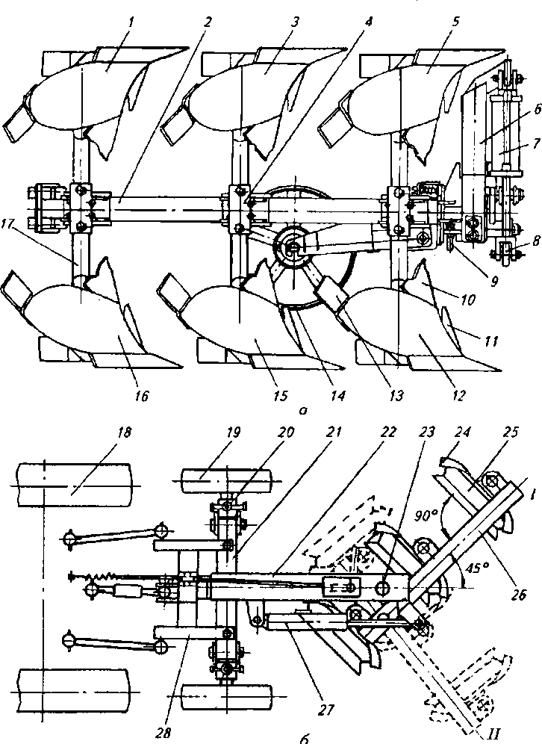
Рис. 5 – Плуги для гладкой вспашки:
а – оборотный ПНО-4-30; б – поворотный ПНП-3-35.
1,3,5 – левооборачивающие корпуса; 2,22 – рамы; 4 – накладка; 6,28 – навески; 7,27 –
гидроцилиндры; 8 – кулак; 9 – болт; 10 – углосним; 11 – нож; 12,15,16 – правооборачивающие корпуса; 13,24 – перья отвала; 14,19 – опорные колѐса; 17 – стойка; 18 – трактор; 20 – винтовой механизм; 21 – поперечный брус; 23 – шарнир; 25 – симметричный корпус; 26 – поворотный брус.
Вспашку проводят челночным способом. Глубину вспашки до 27 см регулируют вращением винта механизма 20. Ширина захвата плуга 105 см. Его агрегатируют с трактором МТЗ-80. Рабочая скорость агрегата до 9 км/ч.
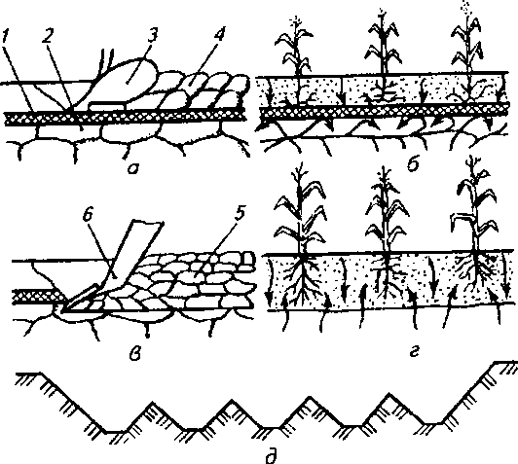
Плуги для глубокой обработки почвы предназначены для разрушения плужной подошвы 1 (рис. 6, а), которая препятствует проникновению корней растений в нижние слои почвы, а также затрудняет поступление грунтовой воды в пахотный горизонт (рис. 6, б).
Рис. 6 – Схема образования и разрушения плужной подошвы:
а – образование плужной подошвы при работе лемешного плуга;
б – передвижение воды и поведение корней растений до разрушения плужной подошвы; в – разрушение плужной подошвы при глубокой обработке почвы чизельным плугом; г –

передвижение воды и поведение корней растений после разрушения плужной подошвы; д – профиль дна борозды после рыхления почвы чизельным плугом.
1 – плужная подошва; 2 – нижний слой; 3 – корпус плуга; 4 – пахотный слой; 5 – разрыхлѐнный слой; 6 – рыхлитель.
Рыхлением подпахотного горизонта увеличивают мощность корнеобитаемого слоя, улучшают воздушный, водный и тепловой режим почвы, активизируют биологические процессы, способствуют накоплению влаги, предотвращают ветровую и водную эрозию почвы.
Глубокое рыхление проводят плугами общего назначения, снабженными безотвальными корпусами и рыхлительными стойками, чизельными плугами (рис. 6, в) и плугами со специальными рыхлителями.
Чизельный плуг – глубокорыхлитель ПЧ-4,5 предназначен для рыхления почвы по отвальным и безотвальнымфонам с углублением пахотного горизонта, безотвальной обработки почвы взамен зяблевой и весенней вспашек, глубокого рыхления почвы на склонах и пахотных полях.
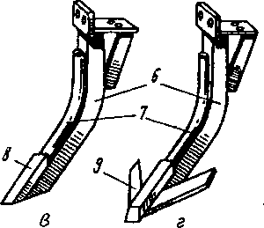
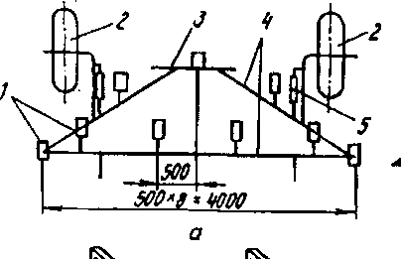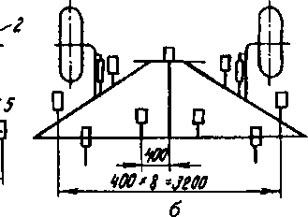
Рис. 7 – Чизельный плуг ПЧ-4,5 (размеры указаны в миллиметрах):
а, б – схемы размещения рабочих органов; в, г – разновидности рыхлителей
1 – рыхлители; 2 – опорные колѐса; 3 – навеска; 4 – рама; 5 – регулятор глубины; 6 – стойка; 7 – обтекатель; 8 – долото; 9 – стрельчатая лапа.
Устройство (рис. 7): плуг состоит из треугольной рамы 4, рабочих органов – рыхлителей 1, опорных колѐс 2, регулятора глубины обработки 5, навески 3 и подставки. На раме плуга устанавливают девять или одиннадцать рыхлителей. Составные части рыхлителя: стойка 6, обтекатель 7, долото шириной 60 мм или стрельчатая лапа 9 захватом 270 мм. Принцип работы: при движении машинно-тракторного агрегата по полю долотообразные рыхлители разрыхляют уплотнѐнную подошву, образовавшуюся после вспашки лемешными плугами на глубину до 45 см, что обеспечивает хорошую аэрацию и инфильтрацию дождевых и талых вод. Чизельный плуг, оборудованный стрельчатыми лапами, рыхлит тяжелые почвы на глубину до 30 см и одновременно подрезает корневища сорной растительности.
Ширина захвата плуга 4,5 м, рабочая скорость до 6 км/ч, производительность 3,2 га/ч. Его агрегатируют с тракторами К-700 и К-701.
Чизельный плуг ПЧ-2,5 шириной захвата 2,5 м агрегатируют с тракторами Т-150 и Т-150 К.
Для рыхления почвы на глубину 0,8…1 м применяют мелиоративные глубокорыхлители, рабочие органы которых оборудованы вибрирующими наконечниками (ножами). Глубокое рыхление улучшает аэрацию сухих почв, исключает застойное переувлажнение и обезвоживание глубоколежащих слоѐв подпахотного горизонта.
- Основные регулировки. Качество обработки почвы и посева определяется соответствием основных показателей работы почвообрабатывающих и посевных машин заданным агротехническим требованиям, что достигается их правильной технологической настройкой и регулировкой. Прежде всего, каждая машина должна быть комплектной, исправной и иметь правильную расстановку рабочих органов (корпусов, предплужников, сошников, загортачей). Регулировки и технологические настройки механизаторы должны проводить сначала на ровных площадках машинного двора в соответствии с руководствами по эксплуатации машин, а затем окончательно совместно с агрономами при первых проходах агрегатов в поле.

Навесные плуги типа ПЛН должны комплектоваться корпусами, предплужниками или углоснимами и дисковым ножом, а плуги ПГП-7-40 и ПКГ-5- 40В для вспашки почв, засоренных камнями, – корпусами с углоснимами, пневматическими предохранителями и пневмогидроаккумулятором. Плуги должны комплектоваться корпусами единого типа. Места расположения корпусов плуга на раме строго зафиксированы, а предплужники и дисковый нож устанавливаются относительно корпусов. Носки лемехов основных корпусов должны находиться на одной линии, а кромки лезвий лемехов располагаться в одной плоскости.
Предплужники устанавливают впереди корпусов так, чтобы расстояние между носками лемехов предплужника и основного корпуса (по ходу плуга) равнялось 250…300 мм и обеспечивалась глубина обработки на 10- 12 см (рис. 8).
Полевой обрез предплужника должен лежать в плоскости полевого обреза основного корпуса. Допустимое отклонение в сторону непаханого поля
- до 15 мм. Дисковый нож крепят перед последним предплужником так, чтобы его центр находился над носком предплужника, а плоскость диска располагалась параллельно
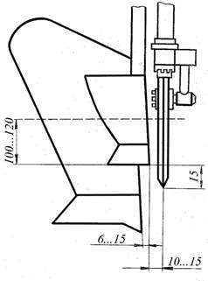
ходу плуга.
Рис. 8 – Схема установки предплужника и дискового ножа на раме плуга.
Режущая кромка ножа должна находиться на 15 мм ниже носка лемеха предплужника, а плоскость диска ножа выступать на 10…15 мм в сторону поля от полевого обреза предплужника.
Углоснимы плугов ПГП-7-40, ПКГ-5-40В, ПЛН-5-35, ПЛН-4-35П, ПЛН-
3-35П располагаются на отвалах основных корпусов. Положение отвала углоснима относительно отвала корпуса регулируется в зависимости от глубины пахоты. При глубине пахоты плуга 20…24 см отвалы утлоснимов крепят в средней части отвалов основных корпусов, а при глубине 25…27 см – в верней части отвалов. При этом для крепления отвала углоснима в средней части используют кронштейн, а в верхней – планку, которые входят в комплектацию плуга. Правильно отрегулированный углосним должен срезать угол оборачиваемого пласта и сбрасывать его на дно борозды впереди корпуса.
В зависимости от типа почв, на которых необходимо производить вспашку, нужно отрегулировать начальное давление масла в системе предохранителей плугов ПГП-7-40 и ПКГ-5-40В: для легких и средних почв – 6,0…7,5 МПа, для тяжелых почв – 7,5…9,0 МПа (рис. 9). Регулирование производится путем зарядки пневмогадроаккумулятора посредством зарядного устройства от баллона с азотом или аргоном.

Давление в пневмогидроаккумуляторе контролируется по показаниям манометра.
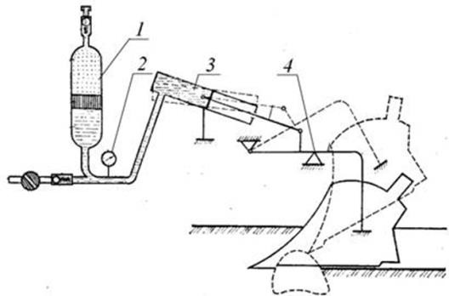

Рис. 9 – Пневмогидравлическое предохранительное устройство плуга ПГП-7-40: 1 – пневмогидроцилиндр; 2 – манометр; 3 – гидроцилиндр; 4 – грядиль корпуса.
Предварительную настройку навесных пахотных агрегатов на заданную глубину вспашки проводят на ровной площадке с твердым покрытием. Для этого трактор с навешенным плугом устанавливают на бруски, высота которых равна разности заданной глубины вспашки и глубины погружения колес в почву (2…3 см). Бруски устанавливают под все колеса трактора и опорные колеса плуга. Потом винтовым механизмом опорного колеса опускают плуг до касания корпусов с поверхностью площадки. Правым раскосом и верхней центральной тягой механизма навески трактора выравнивают раму плуга в продольном и поперечном направлениях и делают соответствующие отметки на стойке механизма опорных колес и винтах раскоса и центральной тяги навески трактора. Окончательную настройку плуга на заданную глубину вспашки производят в полевых условиях. Предварительная настройка полунавесных пахотных агрегатов на заданную глубину вспашки проводится аналогично навесным.
Качество вспашки во многом зависит от способов формирования свальных гребней и разъемных борозд, а также прямолинейности движения пахотных агрегатов при первых проходах.
Наиболее приемлемым способом формирования свального гребня по технике исполнения является способ отпашки, который выполняется за три прохода. Для первого прохода плуг регулируют так, чтобы первый корпус скользил по поверхности поля, а последний пахал на заданную глубину. На второй проход плуг устанавливают так, чтобы все корпуса пахали на полную заданную глубину. При этом трактор направляют таким образом, чтобы первый корпус плуга поднимал предпоследний гребень от первого прохода и часть почвы пересыпал через последний гребень во вспаханную борозду. Третий проход выполняют, как при обычной пахоте, окончательно засыпая первую борозду и образуя свальный гребень.
Разделку разъемных борозд производят после окончания вспашки всего поля на основных загонах и поворотных полосах. Плуг регулируют так, чтобы передний корпус шел на полную глубину или даже на 3…4 см глубже, а последний шел по поверхности поля. Трактор следует вести правым колесом у кромки разъемной борозды, чтобы первый корпус плуга оборачивал ранее вспаханный слой в борозду. Заделка разъемной борозды осуществляется за прямой и обратный проходы агрегата. На месте борозды образуется неглубокая ложбина с плавными откосами. Формирование свальных гребней и заделку разъемных борозд лучше выполнять одним трехкорпусным плугом на всем поле. Заделку разъемных борозд можно также производить за один проход дисковыми боронами шириной захвата 2-3 м. При этом угол атаки передних батарей устанавливают минимальным, а задних – максимальным.
Глубина вспашки оборотными плугами ППО-4-40 и ППО-5-40 устанавливается рукояткой силового регулятора трактора, а также вращением гайки на штоке механизма регулировки глубины пахоты, расположенного на ходе колесном. Установка заданной глубины пахоты производится непосредственно в поле.
Регулировка рабочей ширины захвата первого корпуса плуга производится талрепом. Для обеспечения вспашки слабокаменистых и среднекаменистых почв различного механического состава, влажности и плотности предусмотрена регулировка сжатия

рессоры при помощи болта. Предварительно рессоры сжимаются до размера 700 мм между осями крепления.
Чизельные культиваторы КЧ-5,1 и КЧН-5,4 комплектуются основными рыхлительными рабочими органами и приставками для дополнительного рыхления и выравнивания верхнего слоя почвы. Рыхлительные рабочие органы комплектуются четырьмя типами сменных лап: рыхлительными шириной 65 мм, стрельчатыми шириной 150 и 270 мм и с шириной носка 10 мм для разделки пласта трав. Рыхлительные рабочие органы на раме КЧ-5,1 располагаются тремя рядами с междуследиями в основном равными 235-250 мм и расстоянием в каждом ряду 705-750 мм.
Культиваторы с однорядной приставкой используются на легких песчаных и супесчаных почвах, а с двухрядной – на средних и тяжелых суглинках.
Рыхлительные рабочие органы на раме КЧН-5,4 располагаются равномерно тремя рядами с междуследием 250 мм и расстоянием в рядах 750 мм. За основными рабочими органами на раме устанавливается зубовая боронка с пружинными зубьями КПЦ, расположенными двумя рядами с междуследием 125 мм и расстоянием в рядах 250 мм. Расстояние между рядами зубьев равно 120 мм.
Регулировку глубины обработки почвы чизельным культиватором КЧ- 5,1 на площадке необходимо производить в следующей последовательности. Соединить культиватор с трактором. Установить гидроцилиндрами, задействованными от гидросистемы трактора, рамки с рабочими органами в горизонтальное положение. Закатить культиватор колесным ходом на бруски, толщина которых равна заданной глубине обработки почвы, уменьшенной на 3-5 см (рис. 10).
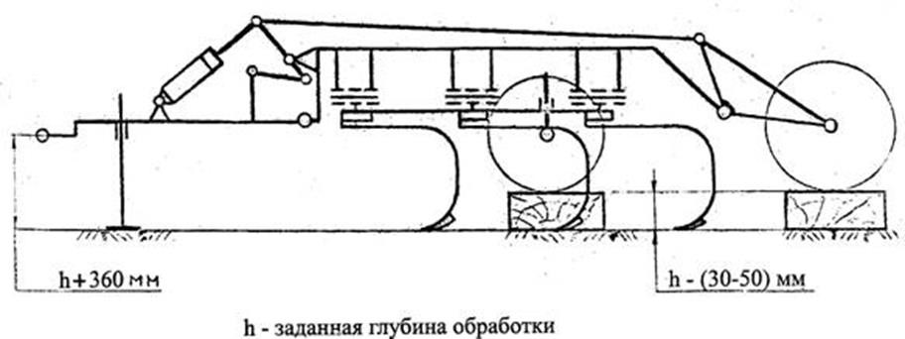

Рис. 10 – Схема регулировки культиватора чизельного КЧ-5,1 на заданную глубину. Установить с помощью гидроцилиндра навески трактора петлю сницы над поверхностью площадки на высоте, равной заданной глубине обработки почвы, увеличенной на 360 мм. Плунжерным гидроцилиндром опустить культиватор до касания лап рабочих органов поверхности площадки и вращением винта механизма подъема установить раму параллельно площадке, чтобы лапы всех трех рядов касались ее поверхности. Поднять упор фиксатора плунжерного гидроцилиндра до касания двуплечего рычага механизма подъема и зафиксировать это положение быстросъемными шплинтами. Установить винтовыми механизмами опорные колеса рамок на такие же бруски, что и колесный ход, и зафиксировать стойки колес в державках рамы болтами и контргайками.
При регулировании глубины обработки навесного культиватора КЧН-5,4 под его опорные колеса подкладывают бруски толщиной, равной заданной глубине обработки уменьшенной на 3-5 см.
В системе безотвального земледелия целесообразно применение агрегата комбинированного для минимальной обработки почвы АКМ-4.
Агрегат АКМ-4 предназначен для лущения жнивья, полупаровой осенней обработки зяби, осенней обработки полей после уборки кукурузы, свеклы и картофеля, ранневесенней обработки зяби (закрытие влаги и заделка минеральных удобрений), для бесплужной подготовки за два прохода окультуренных почв под посев озимых

зерновых, пожнивных и поукосных культур на почвах, засоренных камнями со средним размером не более 100 мм.
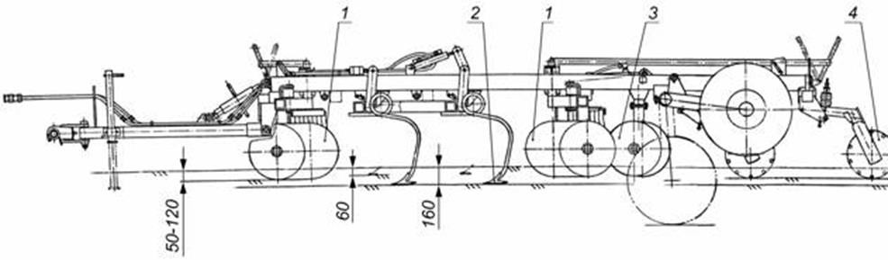

Рис. 11 – Схема технологическая агрегата АКМ-4:
1 – батарея дисковая; 2 – рыхлители; 3 – двухдисковая батарея; 4 – опорно- прикатывающие катки.
Основные регулировки агрегата АКМ-4. Глубина обработки дисковыми батареями устанавливается при помощи навески трактора и регулировочных винтов опорно- прикатывающих катков.
После проведения регулировки высоты опорно-прикатывающих катков необходимо выставить высоту амортизаторов А, которая должна составлять 110 мм (рис. 12), при этом агрегат должен находиться в транспортном положении. Глубина обработки рабочими органами составляет 10-16 см в зависимости от типа почвы.
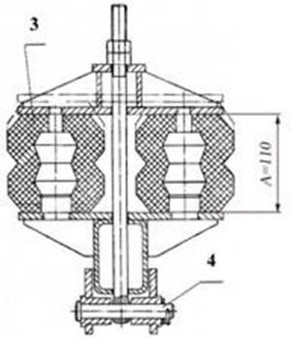

Рис. 12 – Регулировка высоты амортизаторов.
Дополнительно регулирование глубины обработки дисками производится изменением угла атаки дисковых батарей при помощи специальных рычагов и фиксаторов. Угол атаки передних и задних дисковых батарей устанавливается независимо друг от друга. Угол атаки передних дисковых батарей составляет 100 и 150, задних – 150, 200 и 250.
- Глубину обработки почвы рыхлителями можно устанавливать относительно глубины хода дисков на 4 см мельче или на 6 см глубже. Регулировку глубины рыхлителями предусмотрено выполнять дискретно через 2 см по секторам.
Установка заданной глубины рыхления производится непосредственно в поле, и при необходимости проводится дополнительная корректировка после первого прохода.
Культиваторы КПС-4 применяются в прицепном и навесном вариантах и комплектуются стрельчатыми лапами на жестких стойках, рыхлительными лапами на С-образных стойках и оборотными лапами на S-образных стойках. Культиваторы КШП-8 и КПЗ-9,7 комплектуются оборотными лапами на S-образных стойках. Культиватор КШП-8 и навесные культиваторы КПС-4 оборудуются боронами с пружинными зубьями КПЦ, а прицепные культиваторы КПС-4 – приспособлением для навески зубовых борон. На

культиваторе КПЗ-9,7 перед рыхлительными рабочими органами устанавливается выравниватель, а сзади – один ряд планчатых катков.
Стрельчатые лапы на культиваторах КПС-4 располагаются двумя рядами с расстоянием в каждом ряду 500 мм и между рядами 700 мм. На грядили переднего ряда устанавливают лапы с захватом 270 мм, а на грядили заднего ряда – с захватом 330 мм. Расстояние между носками смежных лап переднего и заднего рядов равно 250 мм, а перекрытие – 50 мм. При этом все лапы должны опираться на поверхность площадки всей подошвой. При работе на тяжелых почвах лапы потом наклоняют носками вперед на 2-3°.
Рыхлительные и оборотные лапы на культиваторах КПС-4 располагаются тремя рядами с расстоянием между рядами 350 мм и междуследием 167 мм. Расстояние между лапами в ряду равно 500 мм. У культиваторов КШП-8 и КПЗ-9,7 оборотные лапы расставляются равномерно четырьмя рядами с междуследием 100 мм.
Расстановка зубьев КПЦ борон и регулировка глубины обработки навесных культиваторов КПС-4 и КШП-8 производятся так же, как у навесного культиватора КЧН-5,4.
При регулировке глубины хода рабочих органов прицепных культиваторов КПС-4 надо поднять снизу вверх, чтобы культиватор опустился на рабочие органы. Отсоединить транспортные планки от кронштейна рамы и опустить снизу на подножку. Подложить под подножку и под колеса бруски одинаковой толщины. Установить винтовыми механизмами колеса на бруски. Шток гидроцилиндра должен быть выдвинут из цилиндра в крайнее положение (расстояние между центрами присоединительных пальцев должно быть 715 мм). При этом все грядили должны находиться в одной плоскости, параллельно площадке, и лапы опираться на площадку всей подошвой. Если есть отклонения, производится регулировка перемещением стоек в держателях лап. Давление на грядили как у прицепных, так у навесных культиваторов типа КПС, регулируют перестановкой фигурного упора по отверстиям натяжной штанги. С увеличением плотности почвы переставляют упор по штанге вверх. Сжатие пружин производится специальным приспособлением.
Комбинированные агрегаты для предпосевной обработки почвы АКШ- 7,2, АКШ-6, АКШ-3,6 имеют секции с рабочими органами, шарнирно установленные на несущей раме. Секции комплектуются тремя планчатыми катками с правой и левой навивками и S-образными пружинными стойками с оборотными лапами.
При монтаже катков на секциях нужно обращать внимание, чтобы отклонение их планок на угол от радиального направления совпадало с направлением вращения. Тогда планки будут заглубляться в почву не наружной кромкой, а боковой поверхностью. При этом катки будут работать в режиме уплотнения. Катки по навивкам чередуются как в секции, так и по смежным секциям.
Стойки с лапами располагаются на рамках четырьмя рядами равномерно по ширине захвата агрегата с междуследием 100 мм. Расстояние между рядами равно 350-400 мм, расстояние между лапами в рядах – 400 мм (рис. 11).

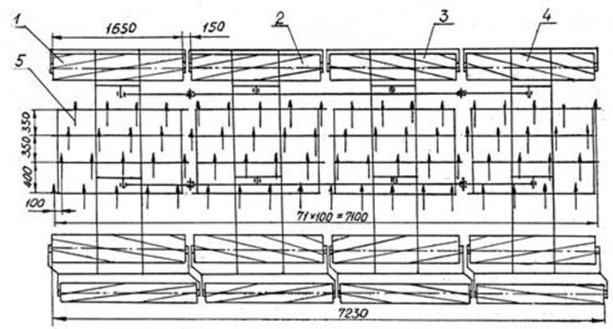

Рис. 13 – Схема расстановки рабочих органов агрегата АКШ-7,2:
1 и 2 – секции с левосторонней установкой механизма глубины обработки; 3 и 4 – секции с правосторонней установкой механизма; 5 – рыхлительный рабочий орган.
Основные регулировки агрегатов АКШ-7,2 и АКШ-6.
- Регулирование пружин догрузки боковых секций (амортизаторов).
Соединить агрегат с трактором, установить его на ровной площадке и перевести в рабочее положение при помощи рукояток распределителя гидросистемы трактора, осуществляющих управление гидроцилиндрами подъема боковых секций (положение "плавающее") и гидроцилиндром подъема колесного хода (положение "нейтраль"). В таком положении агрегата регулировочными гайками сжать поочередно пружины амортизаторов до положения, чтобы расстояние от верхней поверхности стакана до нижней поверхности фланца составляло 360 мм. При таком предварительном сжатии пружины обеспечивается дополнительное давление на каждую боковую секцию 250 кг. Это обеспечивает равномерное давление планчатых катков на почву по ширине захвата агрегата и исключает перегрузку катков средних секций и их забивание почвой.
- Регулирование глубины обработки почвы.
Глубина обработки почвы планчатыми катками не регулируется и составляет 3-5 см в зависимости от предшествующей обработки (4-5 см по фонам культивации или вспашки, 3-4 см по пласту многолетних трав).
Глубина обработки почвы S-образными рыхлительными рабочими органами регулируется на каждой секции винтовым механизмом путем изменения положения рамки с рыхлительными органами относительно планчатых катков в продольно- вертикальной плоскости. Установленная глубина обработки контролируется специальными линейками. Линейки каждой секции устанавливаются в положение "О". Для этого при рабочем положении агрегата винтовым механизмом рыхлительные рабочие органы опускают до соприкосновения носков лап с площадкой, то есть располагают их на нижнем уровне планчатых катков. Линейку перемещают до совмещения деление "О" на ней с кольцевым углублением на шатуне и закрепляют в этом положении винтом. Одно деление на линейке соответствует величине заглубления лап на 1 см. Потом винтовым механизмом в приподнятом положении секций лапы опускают на заглубление на боковых секциях до деления "2" линейки, а на центральных
- до деления "3" (больше на 1 см с целью заделки следов колес трактора). При этом глубина обработки составляет 7-8 см.
- Регулирование нагрузки на передние и задние планчатые катки в зависимости от типа почвы и предшествующей обработки производят талрепом (винтом для изменения угла наклона спицы). Длина талрепа устанавливается при работе на легких почвах 930-950 мм, а на тяжѐлых – 950-970 мм. Правильная регулировка позволяет обеспечить равномерную нагрузку на катки и предотвратить сгруживание почвы.

Регулирование глубины обработки почвы у агрегата АКШ-3,6 производится по секциям аналогично тому, как у АКШ-7,2 и АКШ-6. Длина талрепа при регулировании нагрузки на передние и задние планчатые катки устанавливаются при работе на легких почвах 610 мм, а на тяжелых – 650 мм.
Для предпосевной обработки тяжелых суглинистых и глинистых почв целесообразно применять навесные комбинированные агрегаты АКП-3, АКП-4 и АКП-6 с рабочими органами, привод которых осуществляется от ВОМ трактора.
Основные регулировки агрегатов АКП следующие:
- Глубина обработки почвы зубьями регулируется путем вертикального перемещения уплотнительного катка при помощи винтовых механизмов. Соответствие глубины обработки почвы установочной глубине определяется в полевых условиях при пробном проходе агрегата. При значительных отклонениях глубины обработки почвы относительно установочной (±1см и ±2см при глубинах соответственно 4-8 см и 12-15 см) производится ее корректировка. В дальнейшем следует учитывать износ зубьев роторов, в зависимости от чего производить корректировку установочной глубины обработки.
- Зубья, достигшие предельного состояния в процессе эксплуатации необходимо заменить. Для этого извлечь пружинный стопор 1 из пальца 2. Выбить палец 2 из отверстия головки 3 вверх. Извлечь зуб 4 из головки 3. Установить новый зуб и закрепить его в обратной последовательности (рис. 14).
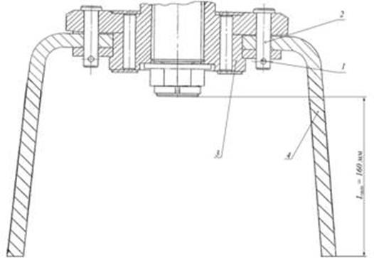

Рис. 14 – Порядок замены зубьев.
При регулировке глубины обработки следует провести дополнительную установку боковых щитков, которые в рабочем положении агрегата должны находиться в почве на глубине 1-2 см.
- Регулировка отражателя по высоте проводится в полевых условиях в зависимости от глубины обработки почвы. Отражатель имеет дискретную регулировку по высоте и должен устанавливается так, чтобы активный слой почвы из-под роторов не вылетал за уплотнительный каток, не скапливал
почву в зоне работы роторов и производил выравнивание обработанного слоя почвы.
- Для регулировки скорости вращения роторов на крышке главного редуктора предусмотрен рычаг переключения (есть два скоростных режима). Количество режимов работы роторов зависит от количества ступеней вращения ВОМ трактора. При работе на тяжелых почвах целесообразно установить наибольшие обороты роторов (410 об/мин. – положение А), а на средних – наименьшие (172 об/мин. – положение Б). Окончательно установку оптимальных оборотов роторов нужно проводить в полевых условиях в зависимости от состояния обрабатываемого массива.

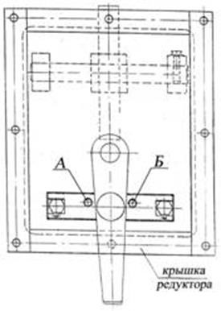

Рис. 15 – Механизм регулировки скорости вращения роторов.
Зазор а между чистиком и поверхностью катка регулируется путем перемещения чистика. Для этого в соответствии с рисунком 7 отворачиваем гайку 8 и передвигаем чистик 11. Величина зазора а = 1–3 мм.
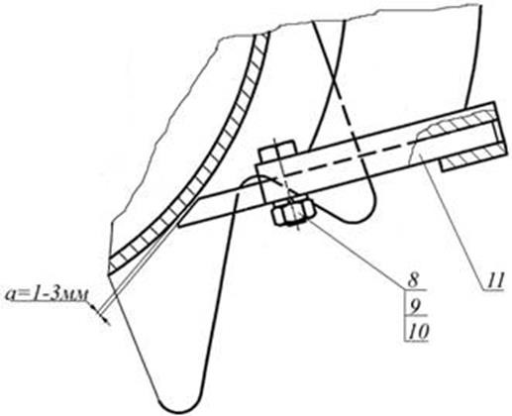

Рис. 16 – Регулировка зазора между чистиком и катком.

Контрольные вопросы:
- По каким признакам классифицируют плуги?
- Как устроен корпус плуга? Назвать его рабочие и служебные части, их назначение.
- Какие основные и вспомогательные органы входят в состав навесного плуга ПЛН-5- 35?
- На каких почвах применяют для вспашки лемехи трапецеидальной, долотообразной, зубчатой формы и с выдвижным долотом?
- Указать в каких случаях применяют цилиндрический, культурный, полувинтовой и винтовой отвалы?
- Какую роль выполняет полевая доска в корпусе плуга?
- Какую роль выполняет предплужник в плуге?
- В чѐм преимущество плугов гладкой вспашки по сравнению с плугами общего назначения?
- Основные регулировки машин.

